八下数学 | 一次函数专题
“设参求值”问题专练
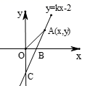
【一】如图，直线y=kx-2与x轴，y轴分别交于B，C两点，其中OB=1.
(1)求K的值；
解：∵OB=1，∴B（1，0），
∵点B在直线y=kx-2上，
∴k-2=0，∴k=2
(2)若点A（x，y）是直线y=kx-2上的一个动点，当点A仅在第一象限内运动时，试写出△AOB的面积S与x的函数关系式；
解：由（1）知，k=2，
∴直线BC解析式为y=2x-2，
∵点A（x，y）是第一象限内的直线y=2x-2上的一个动点，
∴y=2x-2（x＞1），
∴S=S_{△AOB}=1/2×OB×|y_{A}|=1/2×1×|2x-2|=x-1，
(3)探索：
①在(2)条件下，当点运动到什么位置时，△AOB的面积是1；
解：如图，由（2）知，S=x-1，
∵△AOB的面积是1；
∴x=2，∴A（2，2），
∴OA=2√2
∴当A的坐标为（2，2）时，△AOB的面积是1；
②在①成立的情况下，在轴上是否存在一点P，使△△POA是等腰三角形？若存在，请写出满足条件的所有P点的坐标；若不存在，请说明理由.
解：设点P（m，0），
∵A（2，2），
∴OP=|m|，AP=√（2-m）²+4，
①当OA=OP时，
∴2√2=|m|，
∴m=±2√2，
∴P₁（-2√2，0），P₂（2√2，0），
②当OA=AP时，
∴2√2=√（2-m）²+4，
∴m=0或m=4，
∴P₃（4，0），
③当OP=AP时，
∴|m|=√（2-m）²+4，
∴m=2，
∴P₄（2，0），
即：满足条件的所有P点的坐标为P₁（-2√2，0），P₂（2√2，0），P₃（4，0），P₄（2，0）．

【二】如图，在平面直角坐标系中，直线l₁:y=-2x+1与y轴交于点A，直线l₂与y轴交于点B(0，-2)，交直线l₁于点C，点C的纵坐标为-1，点D是直线l₂上任意一点，过点D作x轴的垂线，交直线l₁于点E．
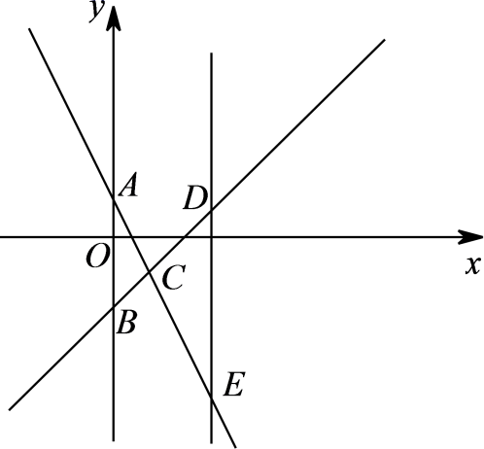

（1）求直线l₂的解析式；
解：∵点C的纵坐标为-1，点C在直线l₁上，
∴-2x+1=-1，解得：x=1，
∴点C坐标为（1，-1），
设直线l₂的解析式为y=kx+b，
∵直线l₂与y轴交于点B(0，-2)，交直线l₁于点C，
∴k+b=-1，b=-2
解得：k=1，b=-2
∴直线的解析式为y=x-2．
（2）当DE=2AB时，求点D的坐标；
解：令x=0，得y=-2×0+1=1，
∴点A坐标为（0，1），
∴AB=3，
设D点横坐标为m，则点D坐标为（m，m-2），
∵DE平行于y轴，∴点E坐标为（m，-2m+1），
∴DE=|(m−2)−(−2m +1)|=|3m−3|，
∵DE=2AB=6，∴|3m −3|=6，
解得m=3或m=-1，
当m=3时，点D坐标为（3，1）；
当m=-1，点D坐标为（-1，-3），
综上所述：点D的坐标为（3，1）或（-1，-3）．
（3）点F是y轴上任意一点，当△DEF是等腰直角三角形时，请写出点D的坐标．
解：设D（t，t-2），则E（t，-2t+1），
∴DE=|t-2-（2t+1）|=|3t-t|，
当∠FDE=90°时，DF=DE，
∴|3t-t|==|t|，
解得：t=3/2或t=3/4，
∴点D坐标为（3/2，-1/2）或（3/4，-5/4），
同理：∠FED=90°时，|3t-t|==|t|，
解得：t=3/2或t=3/4，
∴点D坐标为（3/2，-1/2）或（3/4，-5/4），
当∠EFD=90°时，
∵FD=FE，
∴点F在DE的垂直平分线上，
∴|3t-t|=2|t|，
解得：t=3或t=3/5，
∴点D坐标为（3，1）或（3/5，-7/5），
综上所述：点D坐标为（3/2，-1/2）或（3/4，-5/4）或（3，1）或（3/5，-7/5）．

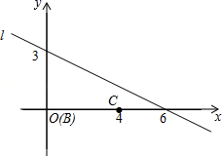
【三】△ABC的两个顶点分别为B（0，0），C（4，0），顶点A在直线l：y=-1/2x+3上，

（1）当△ABC是以BC为底的等腰三角形时，写出点A的坐标；
解：作出线段BC的垂直平分线，与直线l交于点A，连接BA，CA，此时△ABC是以BC为底的等腰三角形，如图1所示，
∵B（0，0），C（4，0），
∴A横坐标为x=2，
把x=2代入y=﹣1/2x+3，
得：y=2，即A（2，2）；
（2）当△ABC的面积为6时，求点A的坐标；
解：∵△ABC面积为6，且BC=4，
∴1/2BCy_{A纵坐标}=6，即y_{A纵坐标}=3，
把y=3代入y=﹣1/2x+3得：x=0，
则A（0，3）；
（3）在直线l上是否存在点A，使△ABC为Rt△？若存在，求出点A的坐标，若不存在说明理由．
解：如图2所示，
分三种情况考虑：
当∠A₁BC=90°时，
此时A₁（0，3）；
当∠BA₂C=90°时，作A₂D⊥x轴，
设OA=m，A₂D=﹣1/2m+3，DC=4﹣m，
由△A₂BD∽△CA₂D，得到A₂D²=BD×DC，
即（﹣1/2m+3）²=m（4﹣m），
解得：m=3.6或m=2，此时A₂（3.6，1.2）或（2，2）；
当∠A₃CB=90°时，此时A₃（4，1）．

八下数学 | 一次函数专题
“设参求值”问题专练
【一】如图，直线y=kx-2与x轴，y轴分别交于B，C两点，其中OB=1.
(1)求K的值；
解：∵OB=1，∴B（1，0），
∵点B在直线y=kx-2上，
∴k-2=0，∴k=2
(2)若点A（x，y）是直线y=kx-2上的一个动点，当点A仅在第一象限内运动时，试写出△AOB的面积S与x的函数关系式；
解：由（1）知，k=2，
∴直线BC解析式为y=2x-2，
∵点A（x，y）是第一象限内的直线y=2x-2上的一个动点，
∴y=2x-2（x＞1），
∴S=S_{△AOB}=1/2×OB×|y_{A}|=1/2×1×|2x-2|=x-1，
(3)探索：
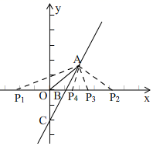
①在(2)条件下，当点运动到什么位置时，△AOB的面积是1；
解：如图，由（2）知，S=x-1，
∵△AOB的面积是1；
∴x=2，∴A（2，2），
∴OA=2√2
∴当A的坐标为（2，2）时，△AOB的面积是1；
②在①成立的情况下，在轴上是否存在一点P，使△△POA是等腰三角形？若存在，请写出满足条件的所有P点的坐标；若不存在，请说明理由.
解：设点P（m，0），
∵A（2，2），
∴OP=|m|，AP=√（2-m）²+4，
①当OA=OP时，
∴2√2=|m|，
∴m=±2√2，
∴P₁（-2√2，0），P₂（2√2，0），
②当OA=AP时，
∴2√2=√（2-m）²+4，
∴m=0或m=4，
∴P₃（4，0），
③当OP=AP时，
∴|m|=√（2-m）²+4，
∴m=2，
∴P₄（2，0），
即：满足条件的所有P点的坐标为P₁（-2√2，0），P₂（2√2，0），P₃（4，0），P₄（2，0）．

【二】如图，在平面直角坐标系中，直线l₁:y=-2x+1与y轴交于点A，直线l₂与y轴交于点B(0，-2)，交直线l₁于点C，点C的纵坐标为-1，点D是直线l₂上任意一点，过点D作x轴的垂线，交直线l₁于点E．

（1）求直线l₂的解析式；
解：∵点C的纵坐标为-1，点C在直线l₁上，
∴-2x+1=-1，解得：x=1，
∴点C坐标为（1，-1），
设直线l₂的解析式为y=kx+b，
∵直线l₂与y轴交于点B(0，-2)，交直线l₁于点C，
∴k+b=-1，b=-2
解得：k=1，b=-2
∴直线的解析式为y=x-2．
（2）当DE=2AB时，求点D的坐标；
解：令x=0，得y=-2×0+1=1，
∴点A坐标为（0，1），
∴AB=3，
设D点横坐标为m，则点D坐标为（m，m-2），
∵DE平行于y轴，∴点E坐标为（m，-2m+1），
∴DE=|(m−2)−(−2m +1)|=|3m−3|，
∵DE=2AB=6，∴|3m −3|=6，
解得m=3或m=-1，
当m=3时，点D坐标为（3，1）；
当m=-1，点D坐标为（-1，-3），
综上所述：点D的坐标为（3，1）或（-1，-3）．
（3）点F是y轴上任意一点，当△DEF是等腰直角三角形时，请写出点D的坐标．
解：设D（t，t-2），则E（t，-2t+1），
∴DE=|t-2-（2t+1）|=|3t-t|，
当∠FDE=90°时，DF=DE，
∴|3t-t|==|t|，
解得：t=3/2或t=3/4，
∴点D坐标为（3/2，-1/2）或（3/4，-5/4），
同理：∠FED=90°时，|3t-t|==|t|，
解得：t=3/2或t=3/4，
∴点D坐标为（3/2，-1/2）或（3/4，-5/4），
当∠EFD=90°时，
∵FD=FE，
∴点F在DE的垂直平分线上，
∴|3t-t|=2|t|，
解得：t=3或t=3/5，
∴点D坐标为（3，1）或（3/5，-7/5），
综上所述：点D坐标为（3/2，-1/2）或（3/4，-5/4）或（3，1）或（3/5，-7/5）．

【三】△ABC的两个顶点分别为B（0，0），C（4，0），顶点A在直线l：y=-1/2x+3上，

（1）当△ABC是以BC为底的等腰三角形时，写出点A的坐标；
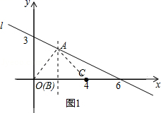
解：作出线段BC的垂直平分线，与直线l交于点A，连接BA，CA，此时△ABC是以BC为底的等腰三角形，如图1所示，
∵B（0，0），C（4，0），
∴A横坐标为x=2，
把x=2代入y=﹣1/2x+3，
得：y=2，即A（2，2）；
（2）当△ABC的面积为6时，求点A的坐标；
解：∵△ABC面积为6，且BC=4，
∴1/2BCy_{A纵坐标}=6，即y_{A纵坐标}=3，
把y=3代入y=﹣1/2x+3得：x=0，
则A（0，3）；
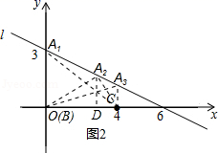
（3）在直线l上是否存在点A，使△ABC为Rt△？若存在，求出点A的坐标，若不存在说明理由．
解：如图2所示，
分三种情况考虑：
当∠A₁BC=90°时，
此时A₁（0，3）；
当∠BA₂C=90°时，作A₂D⊥x轴，
设OA=m，A₂D=﹣1/2m+3，DC=4﹣m，
由△A₂BD∽△CA₂D，得到A₂D²=BD×DC，
即（﹣1/2m+3）²=m（4﹣m），
解得：m=3.6或m=2，此时A₂（3.6，1.2）或（2，2）；
当∠A₃CB=90°时，此时A₃（4，1）．

